ACTA No 13

COMITÉ GESTION AMBIENTAL

En la ciudad de Medellín D.C., a los catorce (14) días del mes de junio del año dos mil diez y seis (2016), siendo las 09:300 AM, se reunieron en la calle 7 no 39-107 ,consultorio 1308,de esta ciudad, las personas que a continuación se relacionan

Nombre | Cargo
Martha Castañeda | Auditora
Bibey yoana Holguín | Secretaria

ORDEL DEL DIA
- Lectura del acta anterior y aprobación
- Revision de funciones de la nueva secretaria
- Varios

DESARROLLO DE LA REUNION
- Lectura del acta anterior y aprobación. Se da lectura al acta No 12 y se aprueba para firmas.

- La secretaria informa que ha trasladado el sello de concepto favorable del consultorio anterior y lo ha colocado en la puerta del nuevo consultorio.

En cuanto al manejo de residuos, menciona que no ha tenido inconveniente y que diariamente entrega los residuos con los guantes suministrados y que realiza el registro digital en el formato que le fue entregado.

- Varios. Menciona Martha Castañeda que no ha sido posible programar la capacitación para la secretaria, pero que seguirá intentando.

Siendo las 10.30 am en Medellín, a los catorce (14) días del mes de junio de dos mil diez y seis (2016).

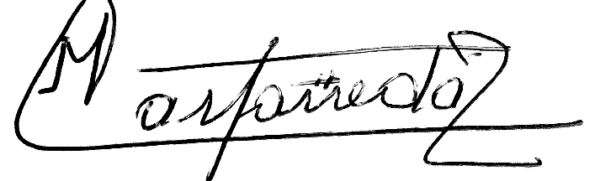

Martha Castañeda Bibey Yohana Holguín

